Министерство образования и науки Украины

Национальный Технический Университет

«Харьковский Политехнический Институт»

Кафедра «Стратегического управления»

Лабораторная работа №1

«Основные концепции программирования.

Разработка и графическая подача алгоритмов»

Проверила: ас. кафедры СУ

Вильхивская О. В.

Выполнил:

Харьков, 2017

**Лабораторная работа №1**

**Тема работы: Разработка и графическая подача алгоритмов**

**Задания**

1. Реалізувати алгоритм розв'язання квадратного рівняння. Алгоритм повинен включати всі можливі варіанти вихідних даних.
2. Реалізувати алгоритм обчислення виразу.

3. Розробити алгоритм програми, яка обчислює значення функції в заданому діапазоні. Програма повинна прочитати значення початку і кінця інтервалу, крок збільшення аргументу і значення n.

Алгоритм повинен бути представлений з використанням UML-діаграми діяльності. Алгоритм повинен містити такі частини: зчитування даних; основний цикл, у якому встановлюється нове значення аргументу, розраховується значення функції, виводяться на екран значення аргументу і функції та здійснюється збільшення значення аргументу на величину кроку.

Конкретна функція визначається відповідно до номеру в списку студентів у групах (номер варіанта).

**Ход работы**

**1.1 Реалізація алгоритму з розгалуженням**

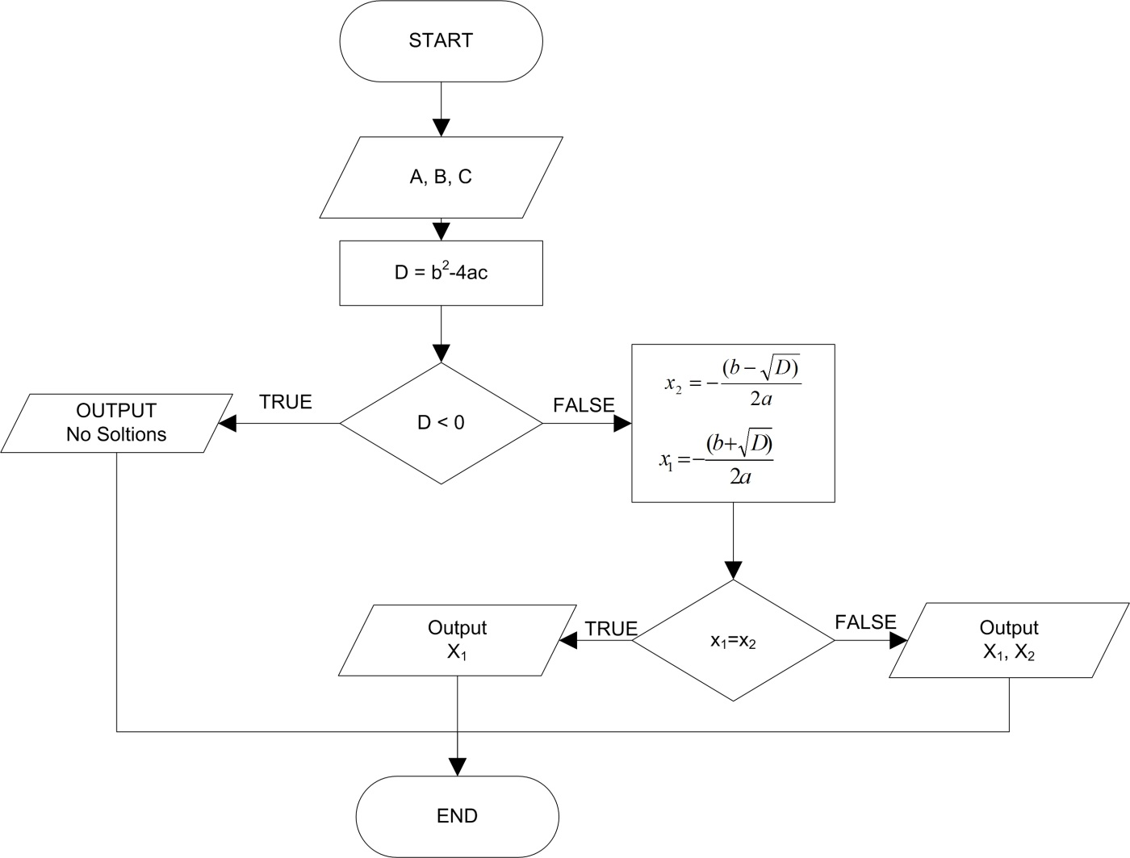

|  |
| --- |
| #include "stdafx.h"  #include <iostream>  using namespace std;  int main(int argc, char* argv[])  {  float a, b, c, d;  float x1, x2;  cout << "Enter a, b, c: " << endl;  cin >> a >> b >> c;  if ((a != 0) & (b!=0) & (c!=0)) {  d = pow(b, 2) - 4 * a*c;  cout << "Discriminant: " << d << endl;  if (d < 0) {  cout << "No solutions. D<0" << endl;  system("pause");  return 0;  }  x1 = ((-1)*b + sqrt(d)) / 2 / a;  x2 = ((-1)*b - sqrt(d)) / 2 / a;  if (x1 == x2) {  cout << "x1=x2=" << x1 << endl;  system("pause");  return 0;  }  cout << "x1: " << x1 << endl << "x2: " << x2 << endl;  }  else {  cout << "Please, don't enter the zeros :D" << endl;  }    system("pause");  return 0;  } |

Пример работы программы:

|  |
| --- |
| Enter a, b, c:  4 5 6  Discriminant: -71  No solutions. D<0  Для продолжения нажмите любую клавишу . . . |
| Enter a, b, c:  2 5 3  Discriminant: 1  x1: -1  x2: -1.5  Для продолжения нажмите любую клавишу . . . |

**1.2 Реалізація циклічного алгоритму**

Реалізувати алгоритм обчислення виразу:

y = 1/(x + 2) + 2/(x + 4) + ... + (k - 1)/(x + 2(k - 1)) + (k + 1)/(x + 2(k + 1)) + ... + n/(x + 2n)

Забезпечити перевірку можливих помилок.

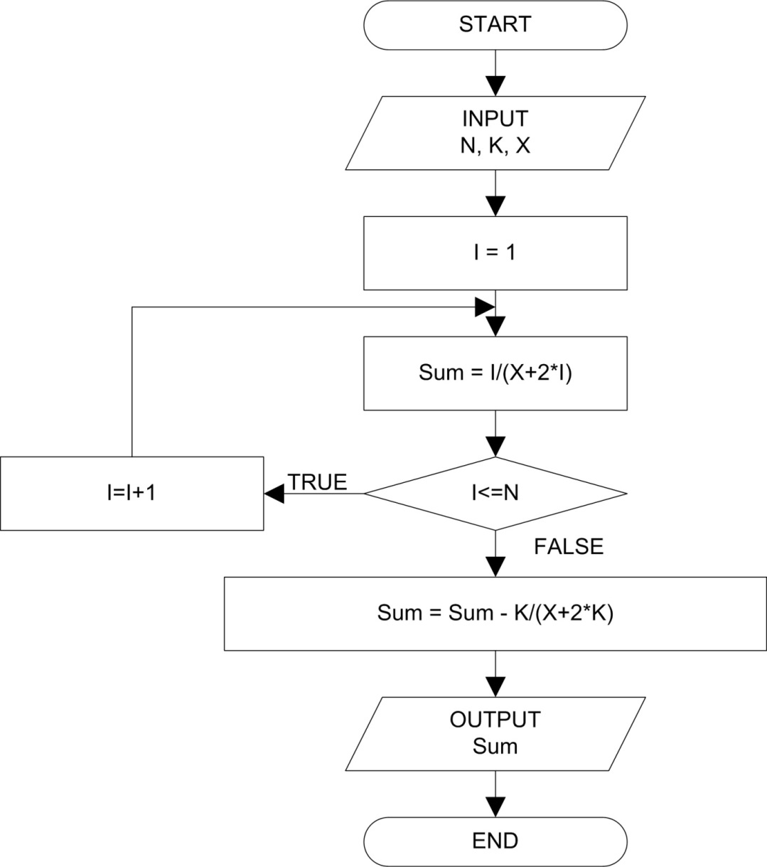

|  |
| --- |
| #include "stdafx.h"  #include <iostream>  using namespace std;  int main()  {  float sum = 0;  float X;  int N, K;  cout << "Input N: \n";  cin >> N;  cout << "Input K: \n";  cin >> K;  cout << "Input X: \n";  cin >> X;  for (int i = 1; i <= N; i++) {  sum += i / (X + 2 * i);  }  sum -= K / (X + 2 * K);  cout << sum;  system("pause");  return 0;  } |

Пример выполнения программы:

|  |
| --- |
| Input N:  4  Input K:  5  Input X:  3  0.798069  Для продолжения нажмите любую клавишу . . . |

**1.3 Індивідуальне завдання**

Розробити алгоритм програми, яка обчислює значення функції в заданому діапазоні.

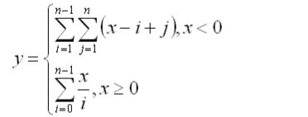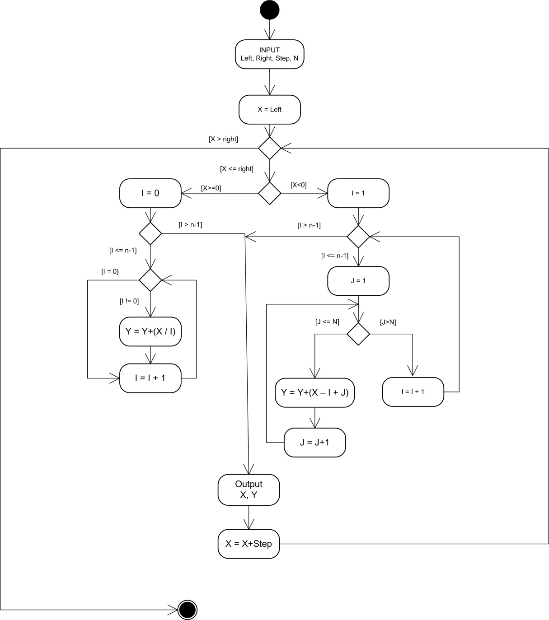

|  |
| --- |
| #include "stdafx.h"  #include <iostream>  using namespace std;  int main()  {  float left, right, step;  int n;  int den = 1;  cout << "Enter left, right, step, n: " << endl;  cin >> left >> right >> step >> n;  for (float x = left; x <= right; x += step) {  float y = 0;  if (x < 0) {  for (int i = 1; i <= (n - 1); i++) {  for (int j = 1; j <= n; j++) {  y += (float) x - i + j;  }  }  }  else {  for (int i=0; i<=(n-1); i++) {  if (i==0){  // denominator = 0  }  else {  y += (float) x / i;  }  }  }  cout << "X = " << x << " Y = " << y << endl;  }  system("pause");  return 0;  } |

|  |
| --- |
| Enter left, right, step, n:  -5 4 1 2  X = -5 Y = -9  X = -4 Y = -7  X = -3 Y = -5  X = -2 Y = -3  X = -1 Y = -1  X = 0 Y = 0  X = 1 Y = 1  X = 2 Y = 2  X = 3 Y = 3  X = 4 Y = 4  Для продолжения нажмите любую клавишу . . . |

Вывод: Я ознакомился с программой Visual Studio, освоил основы программирования на C++ (работа с абстрактными данными), ознакомился с блок схемами и диаграммами деятельности.